Урок 14. Дополнительные возможности
Как мы уже видели в предыдущем уроке, MS Project автоматически вычисляет фактические затраты для каждого вида работ на основании фиксированной стоимости или назначенной вами стоимости ресурсов.
Используя полученные навыки работы в MS Project 2010, произведите следующие корректировки, опираясь на методические указания для более ранней версии MS Project.
При необходимости вы можете ввести фактические затраты для каждого вида работ вручную при условии, что работа выполнена на 100%. Чтобы это сделать, следует сначала отключить автоматическое обновление стоимости.
- Выберите команду меню Tools • Option (Сервис • Параметры). На экране появится диалог (Параметры).
- Щелкните мышью на ярлычке Calculation (Расчет). В диалоге появятся элементы управления этой вкладки (Рис. 69).
- Сбросьте флажок Actual cost always calculated by MS Project (Фактические затраты всегда вычисляются MS Project).
- Закройте диалог Option (Параметры) нажатием кнопки ОК. Установленные параметры будут применены.
Ввести фактические затраты вручную можно следующим образом.
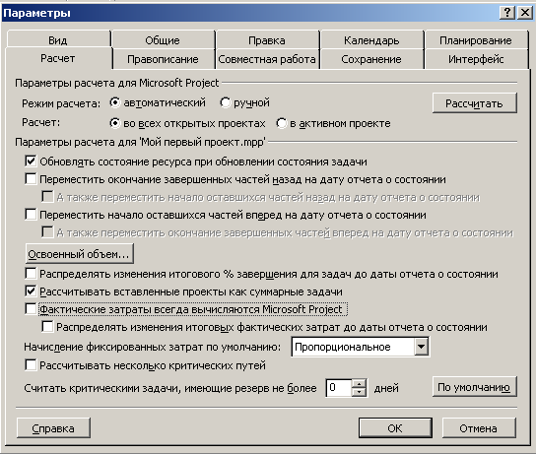
Рис. 69. Вкладка Расчет диалога (Параметры)
- Нажмите кнопку Task Usage (Использование задач) на панели представлений (View Bar). На экране появится таблица использования задач.
- Выберите команду меню View • Table • Tracking (Вид • Таблица • Отслеживание). На экране отобразится таблица отслеживания выполнения работ.
- Переместите правую границу левой панели к правому краю рабочего окна, чтобы видеть всю таблицу (Рис. 70).
В поле Act Cost (Фактические затраты) для работы Создание иллюстраций указывается вычисленная сумма затрат - 350 р. Предположим, что фактические затраты на эту работу составили 400 р. Введем эту сумму.
- Щелкните мышью на ячейке на пересечении строки Создание иллюстраций и колонки Act Cost (Фактические затраты), чтобы выделить ее.
- Введите с клавиатуры 400 и нажмите клавишу [Enter]. В ячейке отобразится новая сумма 400 р.
Обратите внимание на то, что MS Project также пересчитает стоимость ресурса Художник и этапа Подготовка материалов.

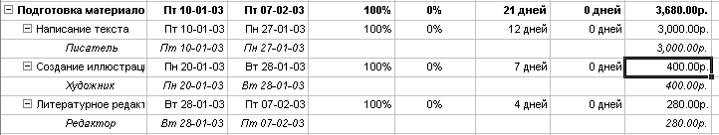
Рис. 70. Таблица отслеживания выполнения работ

В ходе выполнения проекта вы в любой момент можете получить итоговую информацию о текущем финансовом состоянии всего проекта в целом: его плановой стоимости, фактических затратах, неизрасходованной части бюджета, а также текущей, плановой и фактической продолжительности, сроках начала и окончания, объемах работ.
- Выберите команду меню Project • Project Information (Проект • Сведения о проекте). На экране появится диалог (Сведения о проекте «Мой первый проект14.mmp») (Рис. 71).

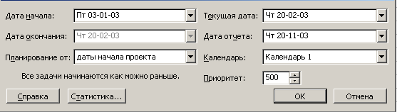

Рис. 71. Диалог Сведения о проекте для «Мой первый проект14.ттр»

Обратите внимание на сообщение в центре диалога: All tasks begin as soon as possible (Все задачи начинаются как можно раньше). О его смысле мы поговорим несколько позже.
- Нажмите кнопку (Статистика) в этом диалоге. На экране появится диалог (Статистика проекта для «Мой первый проект.mmр») (Рис. 72).
В верхней части диалога приводится информация о текущей , плановой (Baseline), и фактической (Actual) датах начала и окончания проекта, а также об отклонениях от плана .
В нижней части диалога указываются аналогичные сведения о длительности , объеме и общей стоимости работ с той лишь разницей, что вместо отклонения отображаются оставшиеся длительность, объем и стоимость.

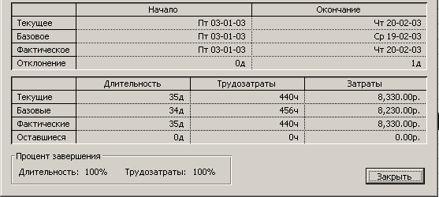
Рис. 72. Диалог (Статистика проекта для «Мой первый проект14.ттр»)

- Нажмите клавишу Close (Закрыть). Диалог будет закрыт.
Теперь вернемся к смыслу сообщения (Все работы начинаются как можно раньше), которое выводится в диалоге (Сведения о проекте «Мой первый проект») (Рис. 71).
Это - специфическое условие (Constraints), позволяющее вам наложить ограничения на то, как MS Project вычисляет начальную и конечную даты работ. Например, вы можете установить, что работы должны начинаться не раньше определенной даты или заканчиваться не позднее предусмотренного срока. Используя различные типы таких условий, можно управлять датами начала и окончания важных видов работ.
Когда вы вводите очередную работу, MS Project по умолчанию автоматически назначает ей условие As soon as possible (Как можно раньше). При необходимости вы можете назначить ей другое условие, например, Must Start On (MSO) (Должна начаться в) или Must Finish On (MFO) (Должна закончиться в), если клиент или контракт требуют, чтобы работа начиналась или заканчивалась в строго определенный день. MS Project позволяет назначить каждому виду работ один из следующих типов условий.
- As Soon As Possible (ASAP) (Как можно раньше) - планируемая работа должна начинаться как можно раньше.
- As Late As Possible (ALAP) (Как можно позже) - работа должна начинаться как можно позже без задержки последующих работ.
- Finish No Earlier Than (FNET) (Закончить не раньше, чем) - планируемая работа должна закончиться в определенный день или после него.
- Finish No Later Than (FNLT) (Закончить не позже, чем) - работа должна закончиться в определенный день или до него.
- Must Finish On (MFO) (Должна закончиться в) • планируемая работа должна закончиться в определенный день.
- Must Start On (MSO) (Должна начаться в) - работа должна начаться в определенный день.
- Start No Earlier Than (SNET) (Начать не раньше, чем) - планируемая работа должна начаться в определенный день или после него.
- Start No Later Than (SNLT) (Начать не позже, чем) - работа должна начаться в определенный день или раньше него.
Чтобы назначить какому-либо виду работ один из перечисленных типов условий выполните следующие шаги.
- В представлении диаграммы Ганта щелчком мыши выделите в таблице нужную работу.
- Нажмите кнопку на панели инструментов (Стандартная). На экране появится диалог Task Information (Сведения о задаче).
- Щелкните мышью на ярлычке вкладки Advanced (Дополнительно), чтобы перейти на эту вкладку (Рис. 40).
- В открывающемся списке Тип ограничения выберите условие, которое вы хотите назначить данной работе.
Для всех условий, кроме As Soon As Possible (Как можно раньше) и As Late As Possible (Как можно позже), MS Project требует установить дату.
- В календаре открывающегося списка (Дата ограничения) выберите необходимую для данного типа условия и работы дату.
- Закройте диалог Task Information (Сведения о задаче), нажав кнопку ОК. Выбранное условие будет назначено работе. В информационном поле таблицы i появится специальный значок, свидетельствующий об этом.
Если выбраны условия As Soon As Possible (Как можно раньше) или As Late As Possible (Как можно позже), то значок не появляется.
Мы рассмотрели все этапы создания и реализации нового проекта и научились выполнять настройку параметров проекта, использовать календари, вводить название и длительность работ, составлять и оформлять графики работ, создавать их структуры, назначать ресурсы и решать проблемы, связанные с их перегрузкой, оптимизировать графики работ, просматривать и печатать информацию о проекте, отслеживать ход его выполнения.

Пример из лекции
Таблица 1

Операция | Непосредственно  предшествующая | Продолжи-тельность | Операция | Непосредственно  предшествующая | Продолжи-тельность
A |  | 2 | G | C, D | 3
B |  | 3 | H | C, D | 2
C | A | 2 | I | C, D, E | 7
D | B | 3 | K | C, D, E | 5
E | B | 2 | L | I, G | 6

Таблица 2

Операция | Потребность в  рабочей силе | Операция | Потребность в  рабочей силе
A | 0 | G | 2
B | 5 | H | 1
C | 0 | I | 2
D | 7 | K | 5
E | 3 | L | 6

Решение задачи:

➢ Сервис, Параметры, Планирование

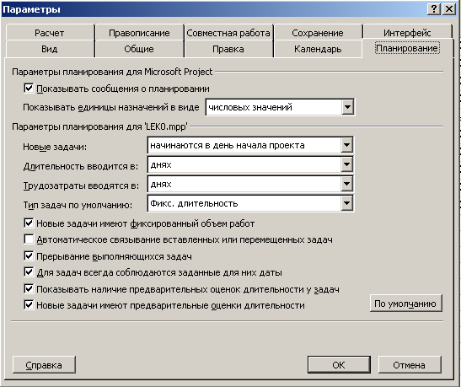

- Начать с первого числа месяца, задать 7-ми дневный 8-ми часовой (без выходных ) календарь - (стандартный календарь проекта):

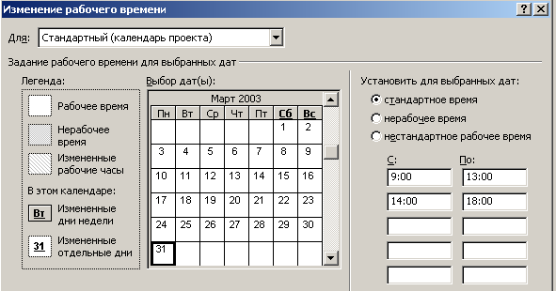

- Сформировать следующие колонки и ввести условие задачи (см. таблицу 1)
- В результате получим:

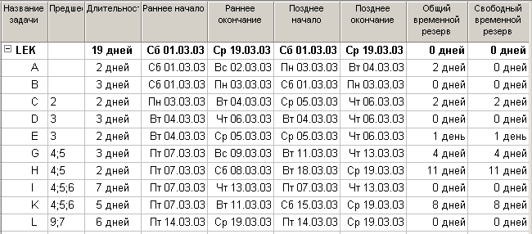

- Определить ресурс
- Назначить ресурс задачам (см. таблицу 2)
- Например, для задачи В:
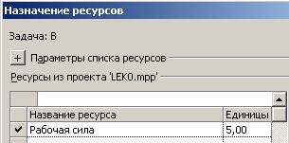

В результате получим:

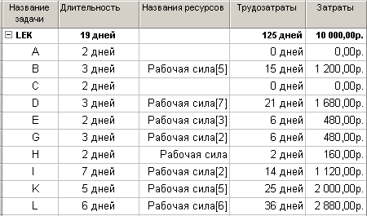

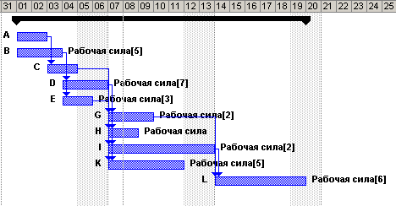

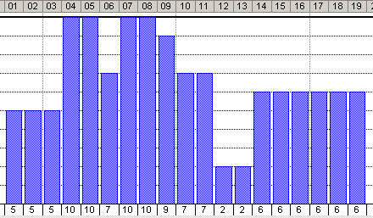

- Дополним лист ресурсов

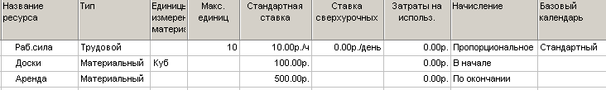

- Сделаем следующие назначения для задачи В:
- 6 куб. доски по 100 р. за куб
- Аренда – 3 дня по 500 р. за день
- Фиксированные затраты 600 р.
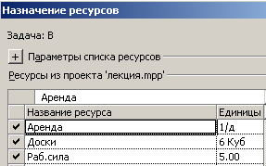

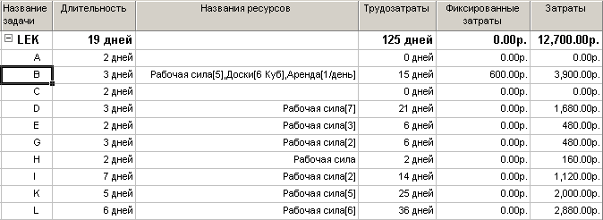

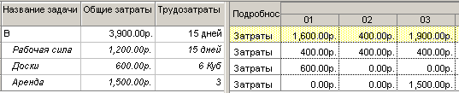

- Покажем выполнение на 6-е число месяца включительно (все идет по плану)
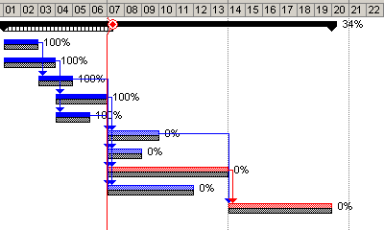
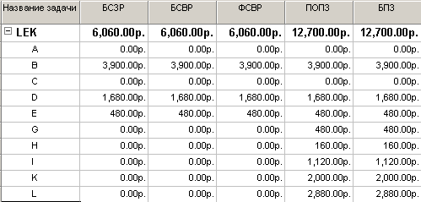
- Покажем фактическое выполнение проекта на 9-е число включительно:
- Операция G – начало 7-го, выполнено 20%, фактическая стоимость 150
- Операция H – начало 9-го, выполнено 25%, фактическая стоимость 60
- Операция I – начало 8-го, выполнено 10%, фактическая стоимость 200
- Операция K – начало 10-го, выполнено 0%
(убрать флажок "Фактические затраты всегда вычисляются MS Project" – Сервис, Параметры, Расчет):

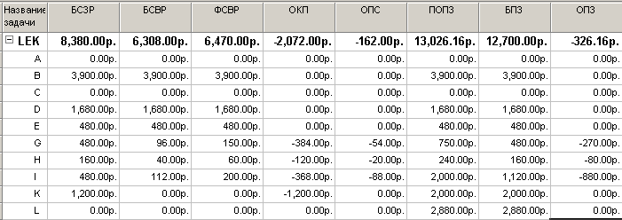
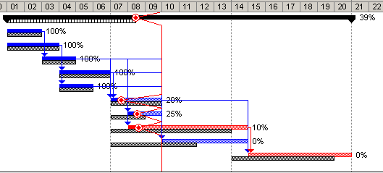

- Покажем что планировалось на 9-е число:
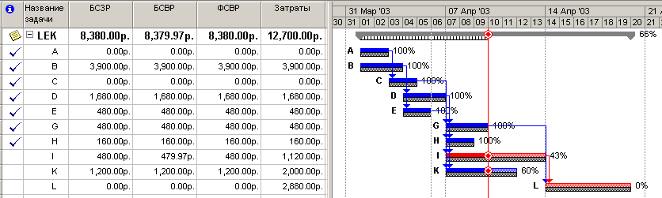
Задание: Сделайте по аналогии задачу своего варианта

